|  |
| --- |
| МИНОБРНАУКИ РОССИИ |
| Федеральное государственное бюджетное образовательное учреждение высшего образования **«МИРЭА − Российский технологический университет»**  **РТУ МИРЭА** |

Институт информационных технологий (ИИТ)

Кафедра практической и прикладной информатики (ППИ)

**ОТЧЕТ ПО ПРАКТИЧЕСКОЙ РАБОТЕ**

по дисциплине «Микросервисная архитектура»

**Практическое задание № 6**

|  |  |  |  |
| --- | --- | --- | --- |
| Студент группы ИНБО-01-17 | *ИКБО-25-20, Валиков Кирилл Юрьевич* | (подпись) | |
| Преподаватель | *Лаптев И.А.* | (подпись) | |
| Отчет представлен | «___»________202__г. | |  | |

# Предметная область

В качестве предметной области, в рамках которой будут написаны микросервисы, была выбрана следующая тема – “Составление заявок собственников в сфере ЖКХ”.

Было написано 2 микросервиса:

* Микросервис пользователя – микросервис, для создания пользователя, получение данных пользователя по id.
* Микросервис заявок – микросервис для отображения всех заявок, создания заявок, выставления статуса определённой заявки.

# Микросервис пользователя

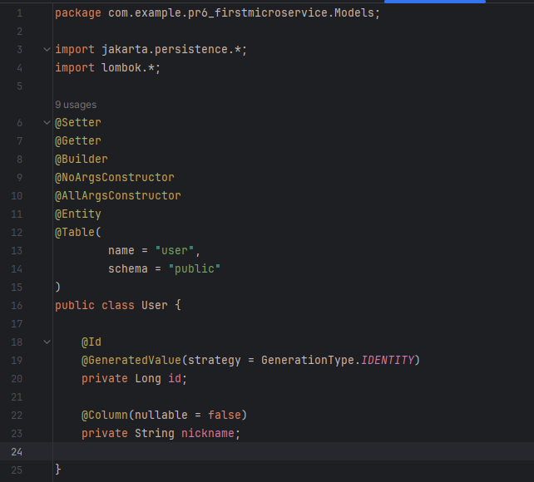

Рисунок 1. User.java

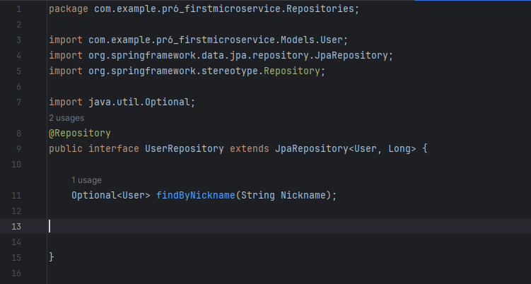

Рисунок 2. UserRepository.java

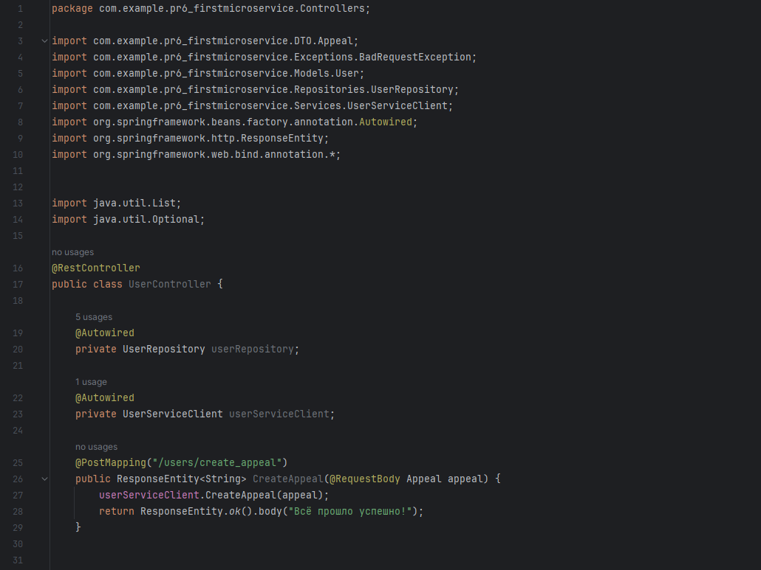

Рисунок 3. UserContoller.java (1)

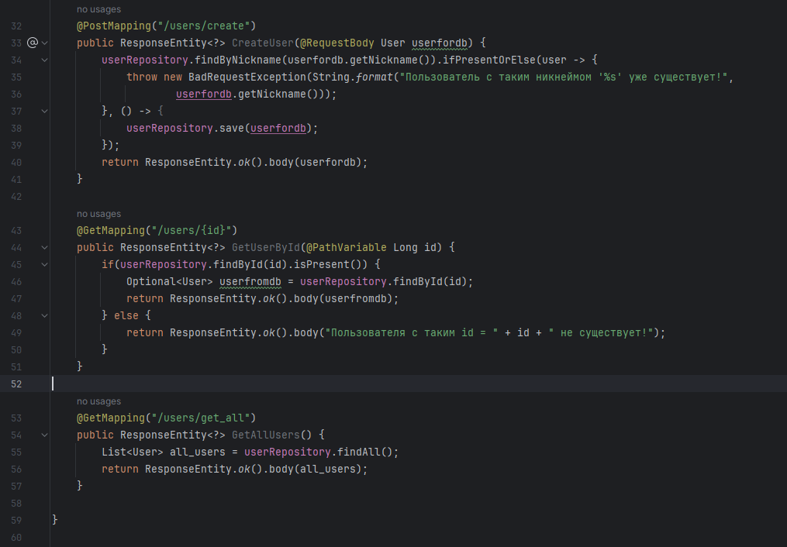

Рисунок 4. UserContoller.java (2)

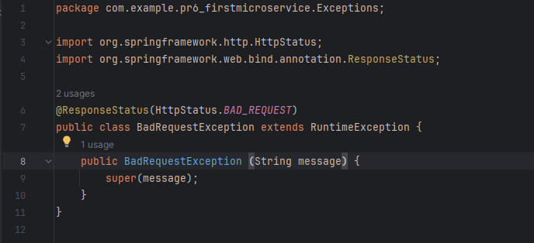

Рисунок 5. BadRequestException.java

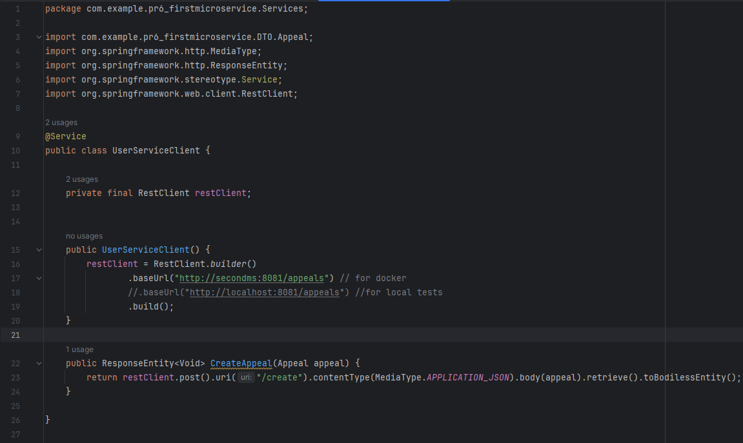

Рисунок 6. UserServiceClient.java

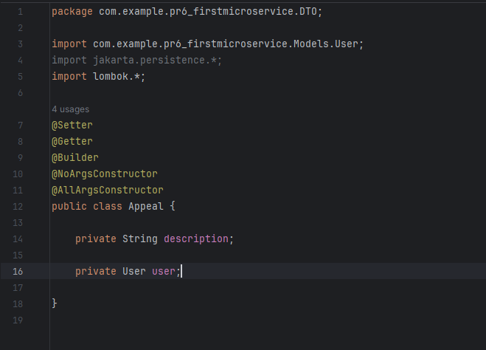

Рисунок 7. AppealDTO.java

# Микросервис заявок

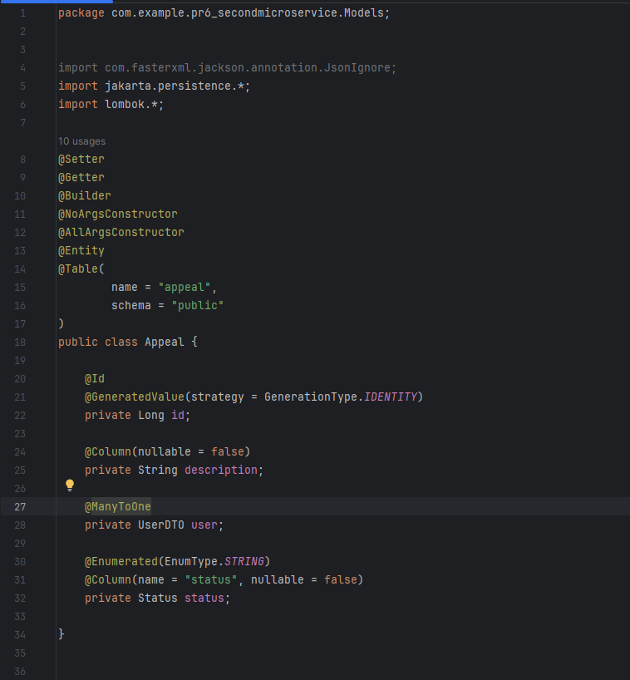

Рисунок 8. Appeal.java

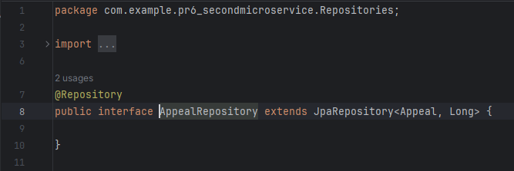

Рисунок 9. AppealRepository.java

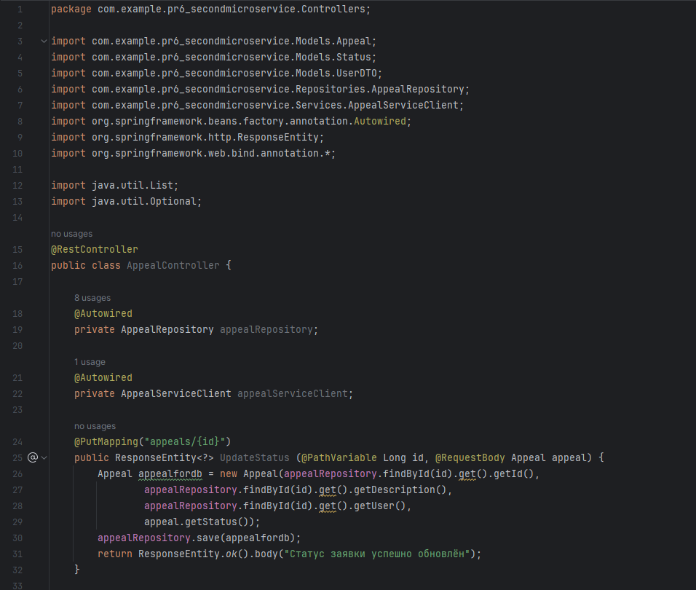

Рисунок 10. AppealContoller.java (1)

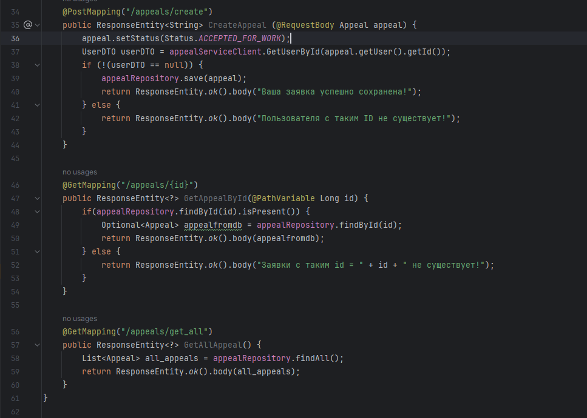

Рисунок 11. AppealContoller.java (2)

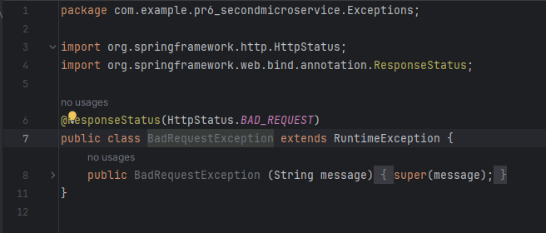

Рисунок 12. BadRequestException.java

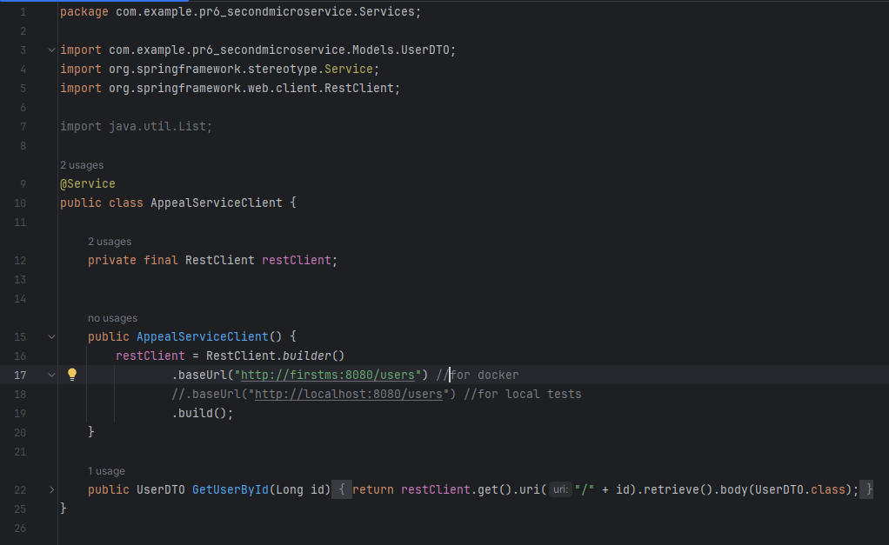

Рисунок 13. AppealServiceClient.java

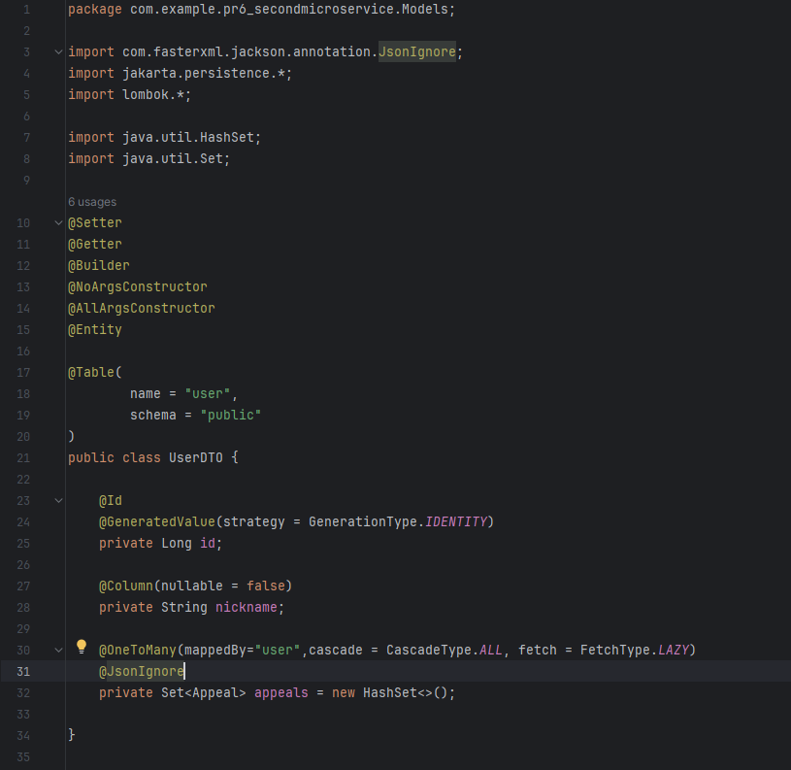

Рисунок 14. UserDTO.java

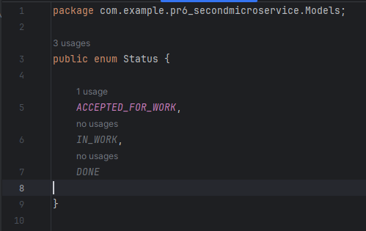

Рисунок 15. Status.java

# Docker

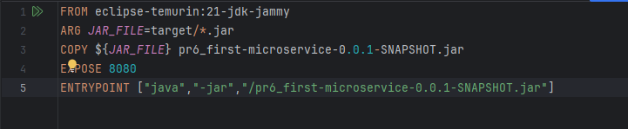

Рисунок 16. Dockerfile – Микросервис пользователя

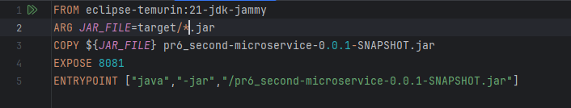

Рисунок 17. Dockerfile – Микросервис заявок

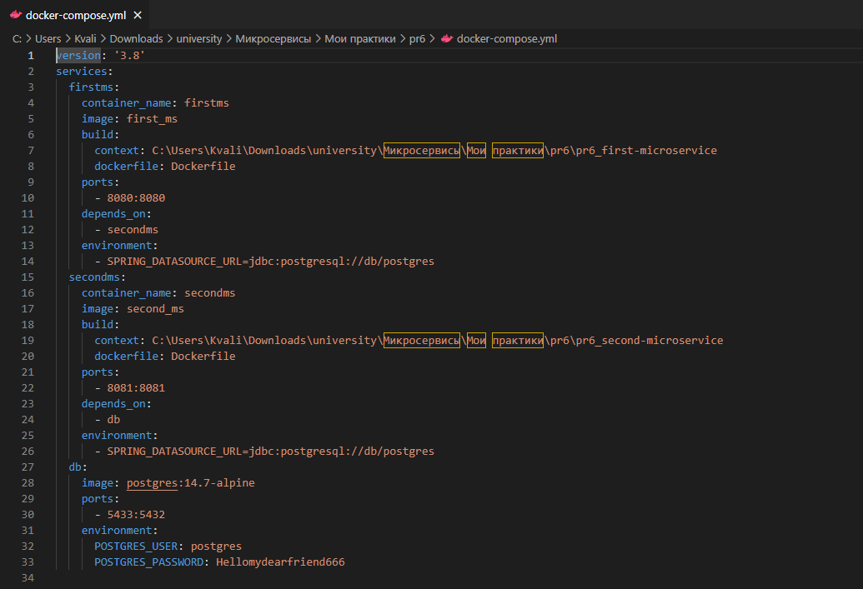

Рисунок 18. docker-compose.yml

# Проверка

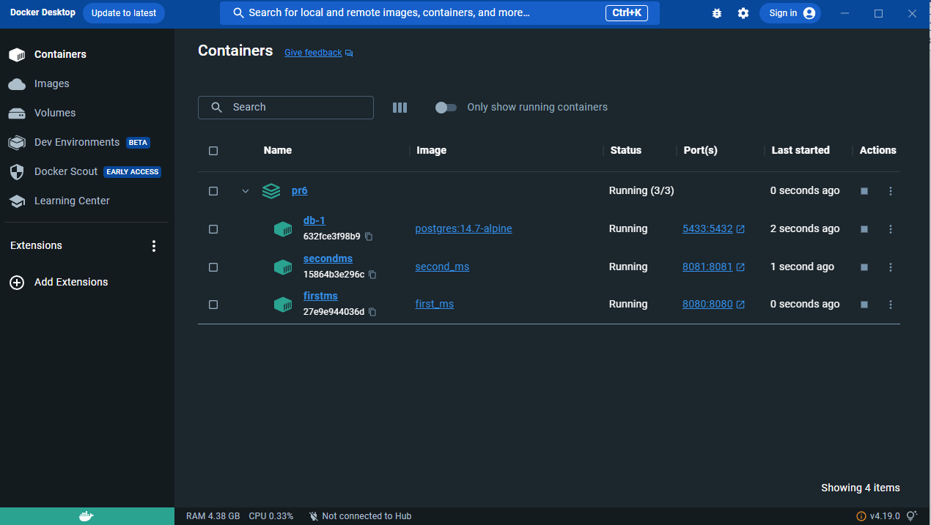

Рисунок 19. Запущенные контейнеры

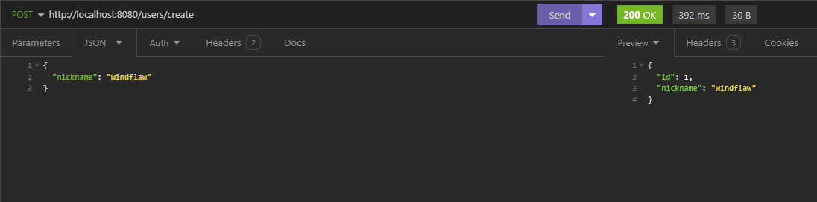

Рисунок 20. Проверка создания пользователя (1)

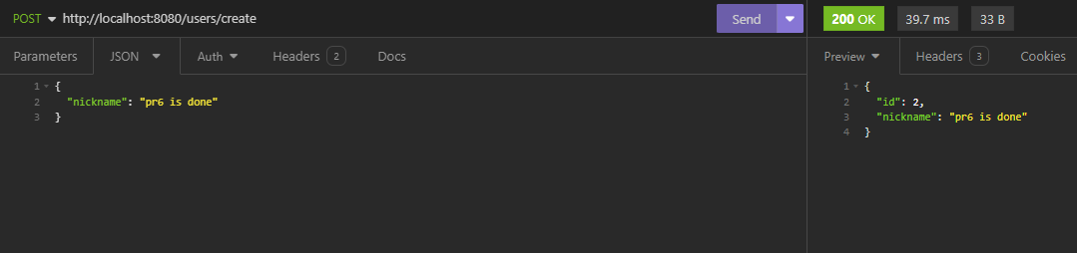

Рисунок 21. Проверка создания пользователя (2)

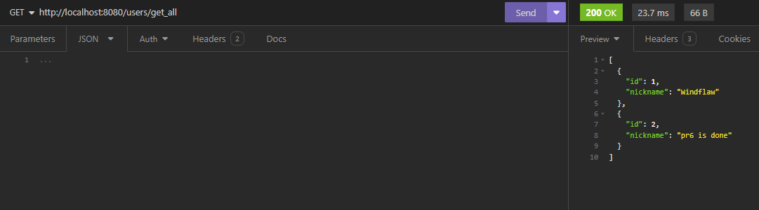

Рисунок 22. Проверка получения всех пользователей

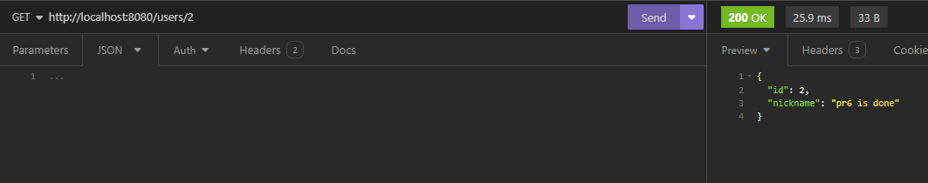

Рисунок 23. Проверка получения пользователя по id

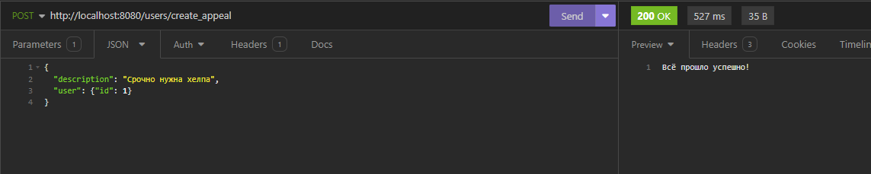

Рисунок 24. Создание заявки через микросервис пользователя (1)

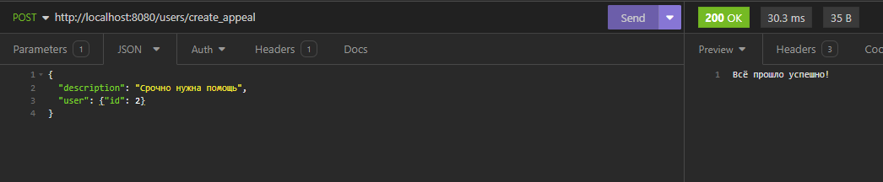

Рисунок 25. Создание заявки через микросервис пользователя (2)

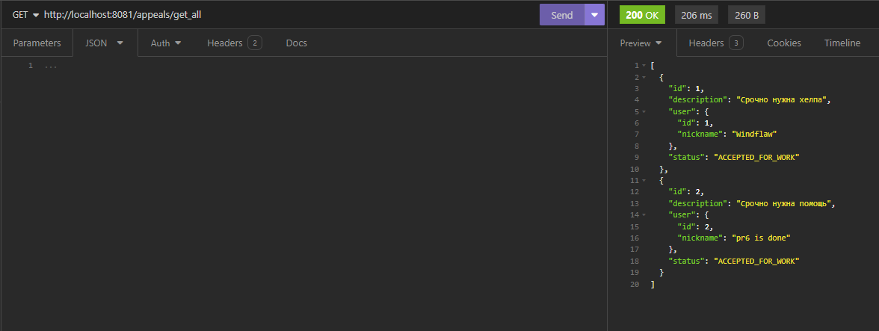

Рисунок 26. Вывод всех заявок